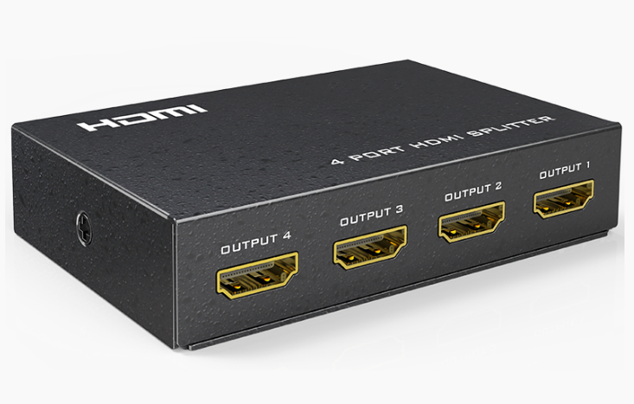

**Бренд: MAXON**

**Модель: MT-SP104M**

​ Разветвитель сигнала HDMI MAXON MT - SP104M предназначен для распределения одного HDMI-сигнала на четыре выхода, что позволяет одновременно подключать один источник сигнала к нескольким дисплеям, таким как телевизоры, проекторы или мониторы.

**Особенности:**

* Поддержка 4 выходов HDMI с кабелем длиной до 15 м
* Один вход HDMI с кабелем длиной до 10 м
* Совместимость с 3D, HDMI 1.4 и поддержка HDCP 1.0/1.1
* Разрешение до 4K при 30 Гц и 2K при 30 Гц
* Высокая совместимость с различными устройствами и хорошая помехоустойчивость

**Технические характеристики:**

* Питание: 5 В постоянного тока, 1 А
* Вертикальный диапазон частот: 60 Гц
* Пропускная способность: 140 МГц
* Рабочая температура 30-70°С
* Рекомендуемая влажность для стабильной работы: до 90% (без конденсации)
* Вес устройства 0.27кг